На ул. Малая Калужская, д.27 будут установлены знаки 3.27 "Остановка запрещена" совместно с табличкой 8.24 «Работает эвакуатор»
30.09.2024
Уважаемые жители!
В соответствии с решением Окружной комиссии по безопасности дорожного движения при префектуре ЮАО от 12.09.2024 на ул. Малая Калужская, д.27 будут установлены знаки 3.27 "Остановка запрещена" совместно с табличкой 8.24 "Работает эвакуатор".

Будьте внимательны, паркуйтесь правильно!

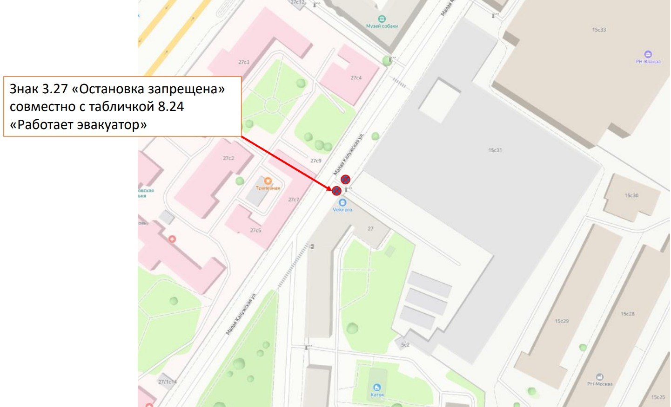

Адрес страницы: http://donskoy.mos.ru/blagoustroistvo/information/detail/12590256.html
Управа Донского района города Москвы

